Ngày …… tháng …… năm …… Họ và tên giáo viên: ……………………………
Tổ chuyên môn: Sử – Địa – Sinh
TÊN BÀI DẠY: THỰC HÀNH CHỦ ĐỀ 3: Cách mạng tháng Tám 1945, chiến tranh giải phóng dân tộc và chiến tranh bảo vệ Tổ quốc trong lịch sử Việt Nam (từ tháng 8/1945 đến nay)
Môn học: Lịch sử; lớp: 12
Thời gian thực hiện: 2 tiết (tiết 26, 27)
I. MỤC TIÊU
1. Kiến thức:
- Hệ thống được nội dung kiến thức cơ bản đã học trong chủ đề 3 (Bài 6–9).
- Sưu tầm và giới thiệu được một số nhân vật lịch sử gắn liền với kháng chiến chống Pháp (1945–1954).
- Sưu tầm và giới thiệu được một số nhân vật lịch sử gắn liền với kháng chiến chống Mỹ (1954–1975).
2. Năng lực:
- Năng lực chung: tự chủ và tự học; giao tiếp và hợp tác; giải quyết vấn đề và sáng tạo.
- Năng lực đặc thù:
+ Năng lực tìm hiểu lịch sử: sưu tầm tư liệu về nhân vật lịch sử trong 2 cuộc kháng chiến.
+ Năng lực nhận thức và tư duy lịch sử: tổng hợp và hệ thống hoá kiến thức chủ đề 3.
+ Năng lực vận dụng: thuyết trình, giới thiệu nhân vật lịch sử theo nhóm; vận dụng kiến thức vào trả lời câu hỏi thực tiễn.
3. Phẩm chất:
- Yêu nước: trân trọng, tự hào về các anh hùng dân tộc trong 2 cuộc kháng chiến.
- Nhân ái: biết ơn và học tập theo tấm gương các nhân vật lịch sử.
- Trách nhiệm: ý thức gìn giữ và phát huy truyền thống yêu nước của dân tộc.
II. THIẾT BỊ DẠY HỌC VÀ HỌC LIỆU
1. Thiết bị dạy học:
- GV: Máy tính, máy chiếu, kết nối Internet, bảng phụ/giấy A0.
- HS: Điện thoại thông minh (tra cứu tư liệu).
- Máy chiếu; giấy A0 (sơ đồ tư duy hoặc poster nhân vật); ảnh các nhân vật lịch sử.
2. Học liệu:
- SGK Lịch sử 12.
- Tư liệu về các nhân vật lịch sử: Võ Nguyên Giáp, Nguyễn Chí Thanh, Đồng Sĩ Nguyên, Nguyễn Thị Định, Phan Đình Giót…
III. TIẾN TRÌNH DẠY HỌC
TIẾT 26 (Hệ thống kiến thức + Chuẩn bị dự án nhân vật)
HOẠT ĐỘNG 1: MỞ ĐẦU (5 phút)
a) Mục tiêu:
- Ôn lại kiến thức Bài 6–9 qua trò chơi; khơi gợi cảm xúc về nhân vật lịch sử.
b) Nội dung:
GV chiếu ảnh 4 nhân vật lịch sử (Võ Nguyên Giáp, Nguyễn Thị Định, Lý Tự Trọng, Đặng Thùy Trâm). Hỏi: 'Đây là ai? Họ gắn liền với giai đoạn lịch sử nào?'
c) Sản phẩm:
HS nhận biết ít nhất 2 trong 4 nhân vật và giai đoạn lịch sử.
d) Tổ chức thực hiện:
Bước 1 – Giao nhiệm vụ: GV chiếu ảnh.
Bước 2 – Thực hiện: HS nhận diện và trả lời.
Bước 3 – Báo cáo: GV nhận xét.
Bước 4 – Kết luận: GV dẫn dắt: tiết thực hành sẽ đi sâu giới thiệu các nhân vật lịch sử tiêu biểu của 2 cuộc kháng chiến.
HOẠT ĐỘNG 2: THỰC HÀNH – DỰ ÁN NHÂN VẬT LỊCH SỬ (75 phút)
a) Mục tiêu:
- Sưu tầm, tổng hợp và giới thiệu nhân vật lịch sử tiêu biểu trong 2 cuộc kháng chiến.
- Hệ thống hoá kiến thức chủ đề 3 qua sơ đồ tư duy nhóm.
b) Nội dung:
TIẾT 26 (35'): Nhóm 1–3 vẽ sơ đồ tư duy hệ thống chủ đề 3 (CMT8 1945 → KC chống Pháp → KC chống Mỹ → Bảo vệ TQ sau 1975). TIẾT 27 (40'): Nhóm 4–7 thay nhau trình bày 8 phút/nhóm về 1 nhân vật lịch sử: tiểu sử, đóng góp, câu chuyện ấn tượng, bài học từ nhân vật. Nhóm 4: Võ Nguyên Giáp. Nhóm 5: Nguyễn Thị Định. Nhóm 6: Phan Đình Giót (hoặc Tô Vĩnh Diện). Nhóm 7: Đặng Thùy Trâm (hoặc Nguyễn Văn Trỗi).
c) Sản phẩm:
Sơ đồ tư duy chủ đề 3; 4 bài thuyết trình nhân vật.
d) Tổ chức thực hiện:
Bước 1 – Giao nhiệm vụ: GV phân công từ tiết trước; tiết 27 các nhóm trình bày.
Bước 2 – Thực hiện: Nhóm 1–3 vẽ sơ đồ; nhóm 4–7 trình bày nhân vật.
Bước 3 – Báo cáo: Lớp theo dõi, ghi chép và đặt câu hỏi.
Bước 4 – Kết luận: GV nhận xét, bổ sung về từng nhân vật. Liên hệ nhân vật Gia Lai trong kháng chiến: Đinh Núp – anh hùng dân tộc Ba Na.
HOẠT ĐỘNG 3: LUYỆN TẬP (5 phút)
a) Mục tiêu:
- Tự đánh giá học tập chủ đề 3.
b) Nội dung:
HS hoàn thành phiếu tự đánh giá: (1) Kiến thức đã nắm vững; (2) Kiến thức cần ôn thêm; (3) Điều ấn tượng nhất từ tiết thực hành.
c) Sản phẩm:
Phiếu tự đánh giá 3 ý.
d) Tổ chức thực hiện:
Bước 1 – Giao nhiệm vụ: GV phát phiếu.
Bước 2 – Thực hiện: HS điền trong 3 phút.
Bước 3 – Báo cáo: GV thu phiếu và đọc 2–3 ý kiến thú vị.
Bước 4 – Kết luận: GV kết thúc chủ đề 3, dặn chuẩn bị Bài 10.
HOẠT ĐỘNG 4: VẬN DỤNG (5 phút)
a) Mục tiêu:
- Liên hệ tinh thần anh hùng dân tộc với lứa tuổi học sinh hiện nay.
b) Nội dung:
Hỏi: 'Nếu viết 1 bức thư gửi đến 1 nhân vật lịch sử em vừa được giới thiệu, em muốn nói điều gì? Hãy viết 3 câu.'
c) Sản phẩm:
3 câu thư ngắn thể hiện cảm xúc và bài học từ nhân vật.
d) Tổ chức thực hiện:
Bước 1 – Giao nhiệm vụ: GV nêu yêu cầu.
Bước 2 – Thực hiện: HS viết 2 phút.
Bước 3 – Báo cáo: 3 HS đọc thư.
Bước 4 – Kết luận: GV nhận xét, tổng kết chủ đề 3.
PHỤ LỤC
Phiếu thuyết trình nhân vật: Tên nhân vật | Năm sinh–mất | Giai đoạn hoạt động | Đóng góp chính | Câu chuyện ấn tượng | Bài học từ nhân vật.

5. CỦNG CỐ VÀ DẶN DÒ
A. SƠ ĐỒ TƯ DUY
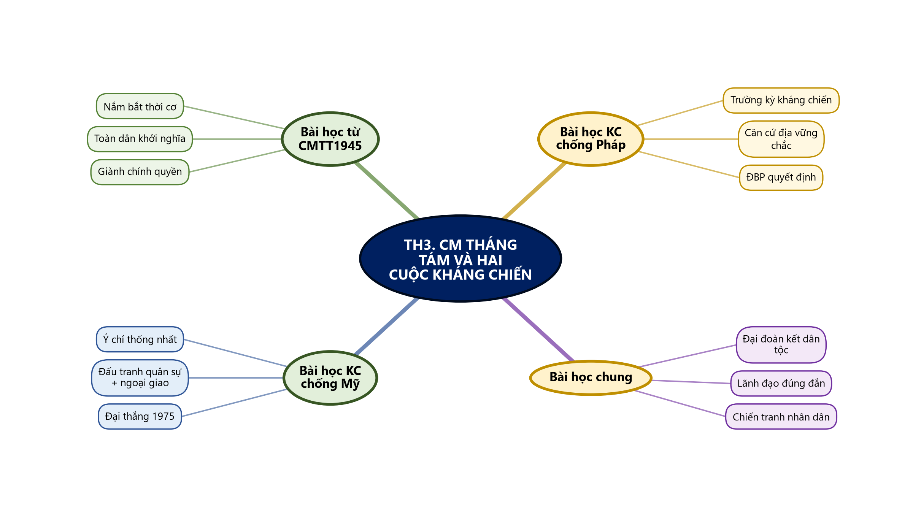
Sơ đồ tư duy – TH3. CM tháng Tám và hai cuộc kháng chiến (TTT biên soạn theo SGK)

B. BÀI TẬP CỦNG CỐ TRỰC TUYẾN
🔗 Link bài củng cố: https://trangtu66.github.io/Taode_thi_online/su_cc_th3_k12.html
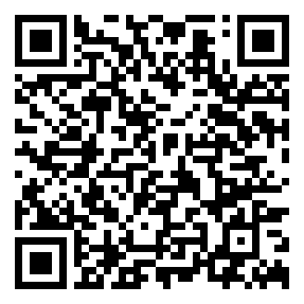
📱 Quét mã QR hoặc truy cập đường link để làm bài tập củng cố trực tuyến (6 câu trắc nghiệm + 1 câu đúng/sai). Kết quả được ghi nhận tự động.
C. DẶN DÒ
- Hoàn thành bài tập củng cố trực tuyến trước tiết học sau.
- Xem trước Bài 10. Công cuộc Đổi mới từ 1986 theo phân phối chương trình.
- Ôn lại sơ đồ tư duy bài vừa học.

